**Mediación de conflictos: Reglas y compromisos**

**Noemí García Parra**

**Reglas**

A veces es imposible evitar los conflictos pero siempre es posible salir adelante de ellos, haciendo que en vez de dañar las relaciones, ayuden a fortalecer los lazos afectivos entre los protagonistas del mismo. A continuación daremos a conocer dichas reglas que hay que tener en cuenta según la autora Juliana Echeverri:

1. El primero y más importante paso es tomarse **un tiempo prudencial para calmarse**, pensar y analizar objetivamente los puntos del desacuerdo, antes de hablarlo y discutirlo. Albert Einstein decía: “No podemos resolver problemas pensando de la misma manera que cuando los creamos”.

2. Hacer todo lo posible por mantener intacta la relación a pesar del asunto, **manteniendo la calma y sobre todo la objetividad**. Es necesario pensar siempre que la relación es más importante, por lo tanto debe imperar sobre el conflicto, sobre todo cuando se trata de relaciones de pareja, relaciones familiares o laborales.

3**. Asumir la responsabilidad** de cada uno, pues los conflictos son siempre generados entre dos o más, y la manera más sabia de resolverlos es asumiendo cada uno su parte. "La solución a todo conflicto es siempre cooperativa", dice con mucha propiedad el conflcitólogo Josep Redorta, esto es, que en la misma medida en que las partes hacen su aporte negativo al problema, deben también participar activamente en la resolución del mismo.

4. Ser asertivo y **expresar** claramente lo que se espera y desea en la resolución del conflicto, para lograr el mejor acuerdo.

5. Cuando se considera imposible lograr un acuerdo es importante en estos casos **buscar un mediador** que sea objetivo y tenga un buen poder de persuasión.

6. Finalmente viene la retribución. Después de haber asumido la responsabilidad y ambas partes reconocen su contribución como generadores del conflicto, viene entonces la retribución que consiste en **hacer un compromiso de ambas** partes para mejorar los comportamientos y hábitos en pro de incrementar el nivel de comunicación, para que la relación no se estanque ni se deteriore y siga su curso en progreso hasta hacerse más madura y fortalecida, sobre todo en las relaciones de pareja y familiares no solo para estrechar y mejorar las relaciones, sino además para enseñar a nuestros hijos a resolver conflictos, pero aplica igual para toda clase de relación.

Es obvio que los problemas y conflictos en las relaciones es mejor evitarlos, pero hay ocasiones que es imposible hacerlo, de tal manera que lo más sabio cuando nos vemos enfrentados a ellos, es superarlos y sacar de ellos el mejor partido.

Por otra parte, la asociación de juventud en acción propone los siguientes pasos y reglas a tener en cuenta en la resolución de conflictos:

1.Reconocer la existencia del conflicto. Identificar y reconocer las causas del problema.

2.Manifestar (todas las partes implicadas) el deseo de resolverlo.

3.Buscar el espacio y el tiempo necesarios para abordar el problema.

4.Pedir la ayuda de un/a mediador/a o abordarlo por uno/a mismo/a. Para ello, es importante tener en cuenta unas reglas mínimas:

◦Escuchar a la otra persona sin interrumpir.

◦No dar nada por supuesto: si no se ha entendido algo, preguntar.

◦Reformular las frases para que no parezcan acusaciones. Para ello, en vez de utilizar la segunda persona singular (tú dijiste…) es mejor utilizar la primera (“yo entendí…”)

◦No juzgar o insultar.

◦No abandonar el lugar sin haber tomado una solución concreta.

◦No utilizar lo que se haya dicho para divulgarlo después.

5.Producir el mayor número (y más variado) de soluciones al problema. Obviamente resultará más fácil encontrar salidas a unos conflictos que a otros. Os damos algunos ejemplos:

◦Si el conflicto ha surgido por una interpretación diferente de algún hecho, aclarando las diferentes visiones del problema puede que se resuelva por sí solo.

◦En los conflictos de intereses (por ejemplo, el/la voluntario/a debe realizar labores administrativas pero sólo desea hacer actividades creativas) se deben buscar compromisos intermedios consensuados (por ejemplo, llegar a un acuerdo entre las horas que va a dedicar a labores administrativas y a trabajo creativo).

◦En los conflictos de valores y creencias las posiciones son muy difíciles de negociar por lo que habrá que buscar soluciones más creativas (por ejemplo, un/a voluntario/a musulmán/a puede organizar un taller de cocina para que la comunidad de acogida conozca los alimentos que puede o no comer).

6.Llegar a un consenso sobre la solución más equitativa para las partes en conflicto, valorando críticamente todas las alternativas.

7.Puesta en práctica de la decisión que se ha tomado.

Ambos pasos para resolver un conflicto tienen una serie de puntos en común:

* Tomarse un tiempo para reflexionar y meditar.
* Aceptar responsabilidades.
* Buscar a un mediador.
* Llegar a un acuerdo.

Resulta claramente importante para la resolución de un conflicto la figura de un mediador. Para ello, este **mediador** tiene que poseer una serie de **habilidades** y desarrollarlas de manera clara y concisa:

• **Interpretar señales**: La capacidad de leer los sentimientos de la oposición resulta fundamental para alcanzar el éxito. “Los acuerdos son emocionales y lo que importa no es tanto lo que dicen las palabras sino lo que piensan y sienten las partes implicadas”. Robert Freedman, abogado.

• **Canales de negociación**: La mayoría de estos canales son a largo plazo, por ello los problemas se cuecen a fuego lento y emergen en contadas ocasiones. Existen tres tipos de estrategias en los canales de negociación:

1. Resolución del conflicto: Ambas partes logran éxito equitativo.

2. Compromiso: Ambas partes renuncian a algo.

3. Imposición: Una parte fuerza a la otra.

• **Resolución creativa de los conflictos**: Según L. Lantieri y su programa probado en más de 400 colegios, la mejor manera de resolver conflictos es utilizando la creatividad. A continuación os describo los pasos a seguir:

1. Comience calmándose, establezca contacto con sus pensamientos y busque el modo de expresarlos.

2. Muéstrese dispuesto a resolver las cosas comunicándote de manera asertiva.

3. Formule su punto de vista en un lenguaje neutro.

4. Trate de buscar formas equitativas de manera creativa, colaborando en la búsqueda de la solución.

No debemos olvidar que paralelamente al desarrollo de habilidades para la resolución de conflictos, **debemos fortalecer las habilidades** de auto conocimiento, confianza en sí mismo, autocontrol y como no la empatía.

**Compromisos a los que se llega tras un conflicto**

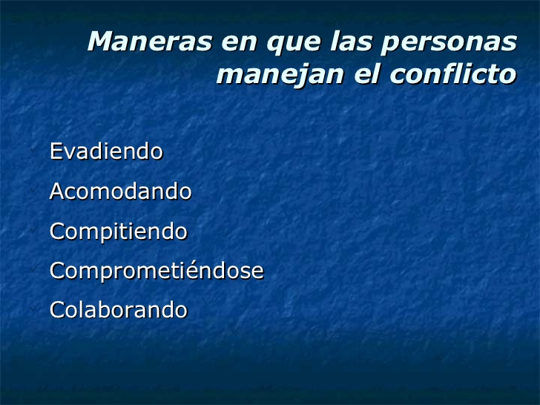

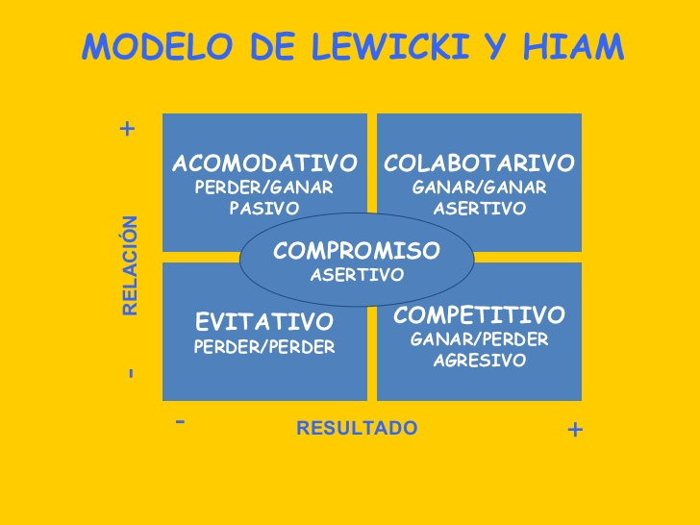

**Tras estos dos esquemas, vamos a detallar cada uno de los tipos de compromisos a los que se puede llegar tras un conflicto:**

* **Cesión (Yo pierdo, tú ganas)**

C

uando cedemos o nos adaptamos, dejamos de lado nuestros deseos y necesidades y anteponemos a las peticiones o exigencias de la otra persona. Este estilo es apropiado si usted valora mucho su relación con la otra parte. También es apropiado si el resultado del conflicto no tiene demasiada importancia para usted, pero sí para la otra parte.

**Consejos**: No se precipite demasiado hacia el estilo de cesión. Evite expresiones del tipo “No me importa” o “Lo que tú digas”. Para que ambas partes se sientan satisfechas con el resultado, usted debería sentir que ha tomado parte activa en la decisión de ceder o adaptarse a las necesidades de la otra persona. La otra parte deberá reconocer que usted ha cedido algo de valor para resolver el conflicto. Esto hará que le vean como una persona cooperativa y no débil. También habrá allanado el camino para que la otra parte ceda o se adapte a sus necesidades en una ocasión futura.

* **Inhibición (Yo pierdo, tú pierdes)**

Inhibirse ante un conflicto significa apartarse o abandonar la situación de conflicto. Cuando se previene o se pospone el conflicto, éste queda sin resolver, y ninguna de las partes sale beneficiada. Ignorar o posponer el conflicto impide que usted o la otra parte lo resuelva. A veces, los conflictos se resuelven por sí solos. Por ejemplo, alguien que esté enfadado puede intentar discutir con usted sobre alguna tontería de la que se olvidará cuando se le haya pasado el enfado. También es conveniente evitar conflictos en los que usted crea que la otra parte es peligrosa, bien porque la persona pueda llegar   
a ser destructiva, o bien porque sea demasiado poderosa para negociar con usted de igual a igual.

**Consejos**: La inhibición es a menudo la mejor respuesta inicial en conflictos para los que no estamos preparados. Úsela como estrategia a corto plazo para ganar tiempo y decidir cómo enfrentarse al conflicto. Por ejemplo, proponga concertar una reunión para hablar de la situación, y escoja la fecha   
más lejana posible con la que la otra parte esté de acuerdo. Así, dispondrá de más tiempo para planear   
la solución de la situación o para mejorar su posición en el conflicto. Si la otra persona dispone de tiempo limitado, la inhibición le situará a usted en mejor posición a medida que pase el tiempo. Es más probable que la otra persona se muestre razonable y dispuesta a colaborar o a alcanzar un compromiso al acercarse la fecha límite.

* **Compromiso (Ambos ganamos, ambos perdemos)**

En el estilo de compromiso, el conflicto se resuelve de manera rápida y efectiva mediante un reparto justo y equitativo entre las dos posturas. Si alcanza el compromiso, cada parte cede en algunos aspectos para poder ganar en otros. La clave del compromiso efectivo está en que ambas partes se muestren flexibles y dispuestas a alcanzar una resolución satisfactoria en cuanto a las cuestiones más importantes. El estilo de compromiso es el más apropiado cuando el resultado tiene una importancia media o baja, y la relación tiene una importancia relativa de media a alta. El compromiso resulta muy útil si se quiere poner fin a un conflicto rápidamente.

**Consejos**: El verdadero compromiso exige una actitud sincera y razonable. Abrir la negociación con una postura extrema, con el fin de mantener ventaja en el trato, puede verse como un reto a la otra parte. Esto provocará desconfianza entre ambas partes en relación a las verdaderas motivaciones respectivas, y el proceso de resolución pasará rápidamente al estilo competitivo. El estilo de compromiso funciona si hay confianza entre ambas partes y/o si existe comprensión mutua de la situación y de las necesidades de ambas partes.

* **Competición (Yo gano, tú pierdes)**

Competir significa querer ganar a costa de que la otra parte pierda. La competitividad es el estilo apropiado cuando sólo una de las partes puede conseguir el resultado que desea. Se recomienda este estilo cuando el resultado es extremadamente importante, y la relación apenas tiene importancia. Muchas situaciones requieren el estilo competitivo para alcanzar una solución eficaz. Aquellas situaciones en las que sólo puede haber un “ganador”, o en las que es crucial tomar una decisión rápida, son apropiadas para el estilo competitivo. Por ejemplo, si dos vendedores de coches compiten por un cliente (usted), el compromiso no sería una solución válida, ya que no podría comprarle la mitad del coche a cada vendedor. Igualmente, no sería apropiado (ni ético) que nuestro equipo favorito cediera ante el oponente en un partido y le permitiera ganar. Las situaciones de emergencia en las que se debe tomar una decisión en milésimas de segundo exigen una respuesta competitiva.

**Consejos**: El estilo competitivo no es negativo por definición, y tiene también su utilidad. Sin embargo, ser perjudicial si se emplea con demasiada frecuencia -adoptar una estrategia de “ganar a cualquier precio”, independientemente de la situación. El estilo competitivo consume mucho tiempo y energía. Lo aconsejable es, por tanto, “elegir bien las batallas” y estar seguros de que el resultado justifica esa inversión de tiempo y energía.

* **Colaboración (Yo gano, tú ganas)**

Colaborar significa cooperar con la otra parte para intentar resolver un problema común y llegar a un resultado mutuamente satisfactorio. Ambas partes se unen para luchar contra la situación, y no entre sí. Cada parte debe sentir que los resultados obtenidos mediante la colaboración son más favorables que los resultados que podrían alcanzar por separado. La colaboración requiere una relación de confianza con la otra parte; requiere una situación en la que las soluciones creativas a los problemas beneficien sin lugar a dudas a ambas partes, y requiere un buen nivel de comunicación y habilidad a la hora de resolver problemas. El estilo colaborador exige una inversión de tiempo y energía mayor que la de cualquiera de los otros estilos. Se debe emplear cuando tanto los resultados como la relación son de gran importancia para ambas partes. No debería emplearse cuando se requiere una solución rápida, ya que el proceso de una verdadera colaboración suele llevar tiempo. Si existe presión para llegar a una decisión, ambas partes acabarán frustradas, y a menudo cambiarán a un estilo menos apropiado. La colaboración es el estilo más satisfactorio porque ambas partes sienten que alcanzan los resultados que deseaban, y la relación o no queda afectada o mejorada. Este estilo requiere esfuerzo, pero ésta es una inversión que asegura satisfacción a largo plazo y éxito en las relaciones.

**Consejos**: en una colaboración genuina, se empieza por intercambiar información, y no concesiones, entre las partes. Cada parte debe aclarar su situación –cuáles son sus preocupaciones y limitaciones. El proceso de colaboración exige mantener la mente abierta, apartar temporalmente nuestras prioridades, y considerar otras posturas.

Aunque es tentador pensar que lo positivo de los resultados de la colaboración la convierten en la mejor elección ante cualquier conflicto, el uso excesivo de este estilo conlleva riesgos. Ciertas situaciones requieren soluciones expeditivas: elegir el sitio para el almuerzo, elegir la marca de papel para usar en la fotocopiadora de la oficina, etc. Aquellas personas que pretenden colaborar en todas las situaciones pueden perder tiempo a raudales y, en definitiva, no asumir la responsabilidad de sus decisiones. Por otra parte, aplicar a todas las situaciones este estilo de colaboración crearía falsas expectativas acerca de la capacidad de las personas para participar en la toma de decisiones.

**Bibliografía:**

<http://www.formacionsve.es/salida/4_2_1_resolver_conflictos.php>

<http://blocjoanpi.blogspot.com.es/2013/01/reglas-efectivas-para-resolver.html>

<http://portal.ced.junta-andalucia.es/educacion/webportal/ishare-servlet/content/2b62cb2a-36cd-4d6a-a86c-8f2ba8ee087b>

<http://www.blogseitb.com/inteligenciaemocional/2007/05/28/resolucion-de-los-conflictos/>

<http://es.slideshare.net/jcfdezmx2/manejo-de-conflictos-445430>

<http://es.slideshare.net/tra_universidad/resolucion-de-conflicto-1425996>

Essentials of negotitation. Roy j. Lewicki and Bruce barry. MCGRAW-HILL 2010